
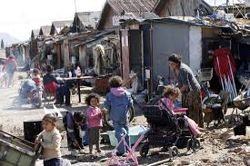
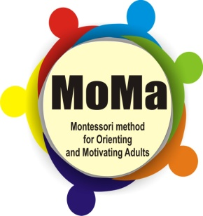

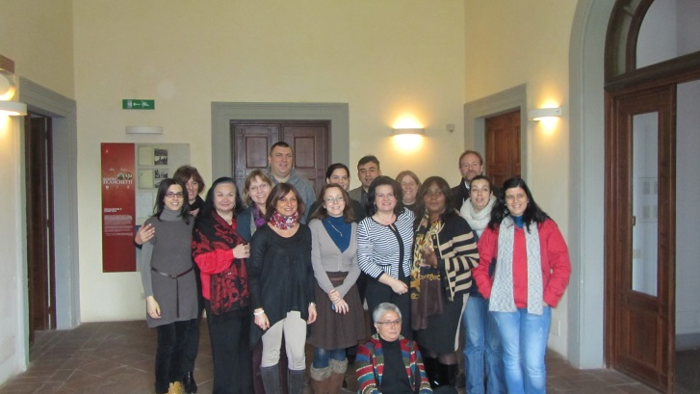
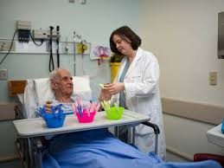
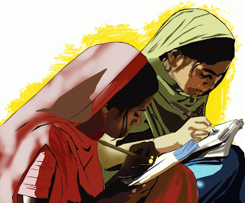
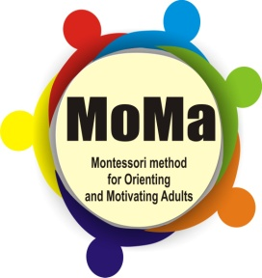

Obiectivul general al cercetării europene este de a evalua status quo-ul participării la educația formală a adulţilor din grupurile social-vulnerabile/defavorizate în cauză (nevoi, așteptări, valori, motivație), de rolul și eficiența sistemului de școlarizare în îmbunătățirea succesului lor socio - profesional viitor.
Dezvoltarea unei identități constante este extrem de importantă și un nivel de competență scăzut poate acționa ca o barieră serioasă în acest sens.
Lipsa de abilități adecvate face ca adulții să se confrunte de multe ori cu excluderea de pe piața muncii și reduce șansele lor de a participa activ la viața culturală, politică, profesională, economică și socială și, prin urmare, se confruntă frecvent cu o serie de probleme grave, cum ar fi șomajul, dificultăți financiare, probleme psihologice și de sănătate, a excluziunii sociale.
Adultii cu un nivel ridicat de educatie pot avea un acces mai usor la scolarizare, in timp ce adultii care se confrunta cu dificultati de ordin social, nevoi speciale sau dizabilitati, intampina multe greutati atunci când este vorba de participarea la activitati de formare continuă.
În multe ţări, problema educaţiei se manifestă în toţi anii de şcoală. Aceste caracteristici pot fi schimbate numai dacă factorii de decizie din politica educaţiei recunosc educaţia ca fiind crucială la toate nivelurile procesului educaţional.
Din perspectiva sectorului educaţiei adulţilor, atenţia trebuie să se concentreze pe cauzele posibile care duc la carenţa în educaţie a acestora:
• Adulţii nu au cunoştinţele sau nu sunt conştienţi că deţinerea unor abilităţi educaţionale slabe poate crea probleme;
• Adulţii nu au experienţa de a-şi îmbunătăţi cunoştinţele; mulţi adulţi cu abilităţi educaţionale slabe nu ştiu cum să înveţe şi, de aceea, le este greu să se adapteze la o nouă situaţie de învăţare;
• Adulţilor le poate fi greu să acţioneze ca un “individ complet” deoarece abilităţile lor de comunicare şi de luare de decizii nu sunt bine dezvoltate;
• Lipsa de informaţii cu privire la oportunităţile de înbunătăţire a abilităţilor lor educaţionale.

Relațiile dintre lipsa de competențe sociale și participarea grupului țintă vulnerabile la educația adulților

Există o legătură strânsă între formarea abilităţi și calitatea educației, deoarece este un proces continuu al sistemului educațional, cu intenția de a atinge un stadiu optim în dezvoltarea personală, socială, fizică și intelectuală a fiecărui individ, care va fi dat înapoi societăţii, sub forma unui "produs".
Este important să se pună un accent mai mare pe formarea de competențe, pentru a permite o mai bună gestionare a activității proprii, precum și a activităților celorlalți: gândire analitică, comunicare eficientă, consiliere, creativitate, luare a deciziilor, atribuire de sarcini, concentrându-se pe rezultate, influențând pe alții, căutare și colectare de date, raționamentul de învățare, managementul schimbărilor, motivația, managementul stresului, negociere și convingere, rezolvare a problemelor, încredere în sine, perspectiva strategică, etc
Consortiul European a dezvoltat o cercetare cu privire la barierele în educația adultilor din grupurile țintă vulnerabile, în contextul implementarii proiectului MOMA - Metoda Montessori pentru orientarea și motivarea adulților.
Principalul obiectiv al cercetării este de a studia și de a analiza:
- Caracteristicile și motivul pentru care bariere sociale influenţează accesul la oportunitatea de educație a adulților care trăiesc în situații sociale cu greutăți;
- Corespondența dintre rata tot mai mare dintre lipsa de participare a adulților și lipsa lor de competențe sociale, în scopul de a avea toate datele disponibile pentru incadrarea Metodei Montessori ca şi metoda de predare și învățare abilităților sociale la adulţi.
Analiza a luat în considerare specificul diferitelor grupuri și în special: minorități, imigranți, comunități de romi; adulți cu dizabilități; adulți care trăiesc situații de sărăcie sau de greutăți familiare, adulti cu tulburari psihice si adulti care trăiesc în medii dezavantajate.

Educaţia socială

Project n. 527800-LLP-1-2012-1-IT-GRUNDTVIG-GMP
Montessori method for Orienting
and Motivating Adults

MOMA

Page 1
Project n. 527800-LLP-1-2012-1-IT-GRUNDTVIG-GMP
Rezultatele cercetării arată că, în general, sistemul Montessori este popular în instituțiile preșcolare lituaniane: există 57 de grupuri Montessori în 17 orașe din Lituania, fapt ce a condus la concluzia că sistemul Mariei Montessori este cantitativ realizat în instituțiile preșcolare lituaniene, dar calitativ, realizarea acestui sistem trebuie încă să fie dezvoltat și implementat integral.
Rezumând rezultatele cercetării se poate spune că congruenţa educației Montessori în familiile și grădinițele din Lituania este pusă în aplicare doar parțial.
Spre deosebire de cele prezentate anterior, în Portugalia, metoda Montessori nu este recunoscută de către Ministerul Educației. În consecință, există foarte puține persoane care folosesc această metodă de educație în rândul studenților săi.
În România, dezvoltarea unor sisteme de învățare diferențiată a apărut din nevoia de a rezolva problemele la care educația tradițională nu au avut soluții alternative.
În 1990, Asociația Montessori din România (MAR) este refondată și, datorită prestigiul președintelui său (Ilie Sulea Firu), este înregistrată în Asociația Internațională Montessori.
Metoda Montessori a fost pusă în practică pentru recuperarea copiilor cu dizabilități psiho-motrice. Începând cu anul 2007, Asociatia Montessori Kinderhaus a fondat o instituție privată în Timișoara, bazată pe pedagogia Montessori, care este calificată și bine echipată și care a început cu o grădiniță și a continuat cu două clase din școala primară.
Asociația a organizat câteva prezentări ale metodei Montessori, a editat materiale publicitare promoționale și a participat la activitățile naționale de promovare a acestei metode în România. Cu toate acestea, această alternativă de învățământ nu a fost utilizată sau aplicată în domeniul educației adulților din România.
Se poate observa, prin urmare, că alternativa de învățământ Montessori are, per ansamblu, o arie de activitate extinsă și diversificată în sistemul de învățământ, atât pe orizontală cât și pe verticală, a devenit populară în rândul maselelor mari din sectorul public și privat, reușind să găsească resursele necesare pentru dezvoltarea și achiziționarea materialului de învățare.

MoMa project - European Consortium
Schema de cercetare a fost împărțită în două domenii principale:
- Analiza barierelor sociale în educația grupurilor țintă de adulți care trăiesc în dificultăţi sociale și analiza rolului consolidării abilităților sociale în accesul la educație;
- Analiza abordărilor pedagogice referitoare la domeniile de competențe sociale adresate adulților, bazate pe metode participative și de cooperare.
În fiecare țară a fost analizat un grup țintă specific, având un scop relevant cu privire la "neîncrederea" lor față de educația formală a adulților și având un cadru privind obstacolele reale care fac dificilă sau imposibilă participarea la oportunitățile de educație a adulților.
Cercetarea a urmărit să identifice modalitățile de a crește nivelul rolului dimensiunii sociale și emoționale la adulti cu situații specifice de vulnerabilitate.
Cercetarea s-a axat pe rezultatele analizei privind sporirea personalităţii participanților în relațiile interpersonale și pe ajutorul dat acestora pentru a se adapta sau readapta la un context social/economic, intelectual și a descoperi noi oportunități pentru formarea de noi competențe, pentru a face față emoțiilor și de a le crește încrederea în sine, pentru a încuraja participarea adulților la oportunitățile educaționale.
În fiecare țară s-au realizat cercetări cu privire la valoarea educativă a metodei Montessori și aplicarea ei în educația adulților cu nevoi speciale.
Există o abundență de proiecte de cercetare și studii de cercetare în ceea ce privește educația adulților în Germania. Există peste 1.000 de școli și grădinițe în Germania, care lucrează în conformitate cu principiile pedagogiei Montessori. Principiile reformei pedagogice a Mariei Montessori sunt, de asemenea, aplicate şi în casele de bătrâni cu demenţă. Un element important al activităţii este de activare a îngrijirii, care ajută persoanele care suferă de demență, prin dezvoltarea / îmbunătățirea simțurilor folosind materiale Montessori realizate (dezvoltate) special.
În Marea Britanie metodologia Montessori este o metodă eficientă utilizată la pacientii cu demenţă. Cu toate acestea, sarcinile dezvoltate pentru a fi utilizate în această metoda poate dovedi, limitând astfel filosofia metodei, aplicarea la grupul ţintă în cauză, în scopul de a crea un set de activități care grupul vor găsi cea mai mare împlinire.
Metoda Montessori s-a aplicat în Italia începând cu anul 1950, în școlile secundare - clasa întâi și liceele Montessori. Materialele senzoriale ale metodei Montessori se dovedesc a fi o abordare eficace pentru o școală, inclusiv la studenții cu dizabilități.
Project n. 527800-LLP-1-2012-1-IT-GRUNDTVIG-GMP
Montessori method for Orienting
and Motivating Adults

MOMA

Page 2
ENTER Month/year
www.website.com
Insert Text or Logo here.

